CURRICULUM VITAE
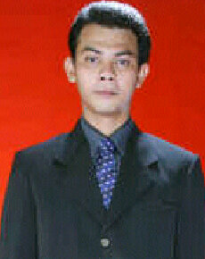

DATA PRIBADI

Nama : Chaerul Azhar
Tempat / tanggal lahir : Tangerang / 29 Mei 1977
Jenis kelamin : Laki - laki
Status pernikahan : Belum menikah
Kewarganegaraan : Indonesia
Agama : Islam
Alamat : Jl. Kalibaru Timur I No.232 Rt.10 Rw.06
Kel. Bungur Kec. Senen Jak – Pus 10460
Telepon : 081213135665
Email : azhar_abuy@yahoo.com

LATAR BELAKANG PENDIDIKAN

Tahun 2005 Lulus Program S1 STIE (Sekolah Tinggi Ilmu Ekonomi) YPKP Bandung
Tahun 1995 Lulus SMAN 1 Pandeglang ( Banten )
Tahun 1992 Lulus SMPN 1 Pandeglang ( Banten )
Tahun 1989 Lulus SDN 4 Pandeglang ( Banten )

PENGALAMAN KERJA

Tahun 2002 – 2006 Sebagai SUPERVISOR di salah satu Perusahaan bidang sarana olahraga
Tahun 2006 – 2008 Sebagai ADM di CV. Putra Karya Bersaudara bidang Kontraktor
Tahun 2009 – 2012 Sebagai Tenaga Profesional dalam pengadaan Pengrekrutan CPNS Daerah
Tahun 2012 – 2014 Sebagai LOGISTIK di CV. Aur Sekernan bidang Kontraktor
Tahun 2015 – 2015 Sebagai Account Excecutive di PT. Millennium Penata Fetures bidang Keuangan / Investasi

Curriculum Vitae ini saya buat atas dasar yang sebenar – benarnya.

Hormat saya

Chaerul Azhar

